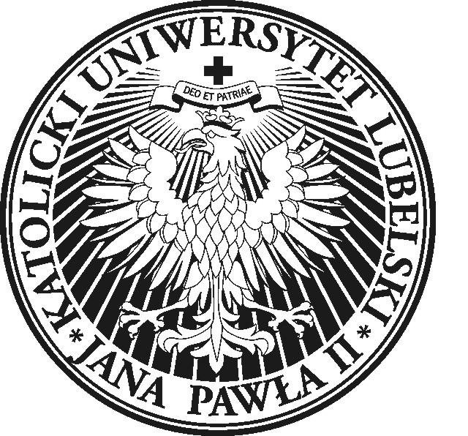 | Studia Podyplomowe w zakresie  PRAWA I POLITYKI MIGRACYJNEJ

Program zajęć na rok akad. 2012/2013 - 2013-2014

Lp. | Nazwa przedmiotu | Semestr
Lp. | Nazwa przedmiotu | I |  | II
Lp. | Nazwa przedmiotu | Liczba godz. w sem. | Forma zal. | Liczba godz. w sem. |  | Forma zal.
Wykłady
1. | Polityka imigracyjna UE | 15 | Egz.
2. | Agencje Unii Europejskiej: EASO, FRA i FRONTEX | 5 | Zal.
3. | Podstawy europejskiego prawa azylowego | 15 | Egz.
4. | Dobrowolny powrót – idea i realizacja |  |  |  | 10 | Egz.
5. | Polskie prawo cudzoziemskie w zakresie detencji cudzoziemców |  |  |  | 10 | Egz.
6. | Umowy o readmisji |  |  |  | 10 | Zal.
7. | Obywatele UE i członkowie ich rodzin |  |  |  | 10 | Zal.
Warsztaty i konwersatoria
8. | Polska polityka migracyjna (konwersatorium) | 5 | Zal.
9. | Podstawy prawne pobytu cudzoziemców w Polsce (konwersatorium) | 10 | Zal.
10. | Ochrona praw człowieka w Europie (konwersatorium) | 10 | Zal.
11. | Rola Urzędu do Spraw Cudzoziemców w realizacji polityki powrotowej (konwersatorium) | 5 | Zal.
12. | Rola organizacji międzynarodowych i pozarządowych w ochronie praw cudzoziemców (warsztaty w programie migracyjnym Instytutu na rzecz Państwa Prawa połączone ze zwiedzaniem biblioteki migracyjnej) | 5 | Zal.
13. | Informacje o krajach pochodzenia – Kaukaz Północny, Kaukaz Południowy, Azja Centralna (warsztaty) | 10 | Zal.
14. | Organizacja przymusowych powrotów imigrantów: wymiar krajowy i europejski (konwersatorium) |  |  |  | 10 | Zal.
15. | Postępowanie o nadanie statusu uchodźcy w Polsce (konwersatorium) |  |  |  | 10 | Zal.
16. | Współpraca ze służbami migracyjnymi Ukrainy (konwersatorium) |  |  |  | 5 | Zal.
17. | Identyfikacja Cudzoziemców (warsztaty) |  |  |  | 10 | Zal.
18. | Komunikacja międzykulturowa (warsztaty) |  |  |  | 15 | Zal.
19. | Orzecznictwo sądów polskich i europejskich w sprawach cudzoziemskich (konwersatorium) |  |  |  | 10 | Zal.
20 | Egzamin dyplomowy |  |  |  |  | Egz.
 | Razem | 80 |  |  | 100

